Edital: | Edital Piic 20___/20____
Área do Conhecimento (CNPq):
Subárea do Conhecimento (CNPq):
Título do Projeto:
Título do Subprojeto:
Orientador(a):
Estudante:

Estudante apresenta alguma necessidade de acessibilidade? | Sim ( ) | Não ( )
Se sim, informar o recurso ou suporte de acessibilidade que necessita.

Orientações Gerais (remover na versão final)
- Este relatório deve ser elaborado pelo(a) estudante sob supervisão do(a) orientador(a).
- O relatório deve ser enviado pelo(a) orientador(a) via Sistema Acadêmico de Pesquisa (SAPPG), conforme as datas do edital.
- O atraso no envio pode resultar na suspensão da bolsa e em restrições em edições futuras.
- O relatório deve conter as seções: Introdução; Materiais e Métodos; Resultados e Discussão; Atividades Realizadas e Metas Futuras; Referências.
- Formatação mínima obrigatória:
  - Tamanho A4; margens: 3 cm (superior e esquerda) e 2 cm (inferior e direita)
  - Fonte Arial, corpo 12 no texto e 14 nos títulos
  - Espaçamento 1,5 entre linhas
  - Alinhamento justificado
  - Sem recuo na primeira linha dos parágrafos
  - Cabeçalho em Arial 10
  - Inserir, na quarta linha do cabeçalho, a área do conhecimento conforme classificação do CNPq
- O documento deve ser exportado em PDF

Introdução
A linguagem utilizada ao longo do trabalho deve ser, sempre que possível, técnica e impessoal, uma vez que se trata de um trabalho acadêmico. Deve-se evitar o uso de gírias e de termos de linguagem coloquial, bem como o uso das primeiras pessoas do singular e do plural (fiz ou fizemos...; obtive ou obtivemos...), e priorizar a estrutura passiva (fez-se...; foram obtidos...). O conteúdo de cada seção deve estar de acordo com as recomendações descritas neste modelo. Na Introdução, o autor deve apresentar, de forma concisa, uma contextualização do tema de sua pesquisa, mostrando sua relevância, justificando o tema escolhido, e descrevendo claramente a sua pergunta ou seu problema de pesquisa. Deve-se também ressaltar a ligação do Subprojeto de Iniciação Científica com o Projeto de Pesquisa ao qual está vinculado. Esta seção deve conter, no máximo, 30 linhas.

Materiais e Métodos
Nesta seção devem ser descritos, de maneira sucinta, em até 30 linhas, o detalhamento da metodologia utilizada no decorrer da pesquisa executada pelo discente no primeiro semestre de vinculação ao Piic/Ufes, bem como os procedimentos de trabalho adotados, os materiais que foram utilizados, o tratamento da informação realizado e o procedimento estatístico aplicado, se for o caso.

Resultados e Discussão
Esta seção deve explicitar, em até 30 linhas, os principais resultados obtidos no decorrer da pesquisa executada pelo discente no primeiro semestre de vinculação ao Piic/Ufes. Em todo o relatório, ilustrações (figuras, gráficos, fotos, fluxogramas, quadros e etc.) e tabelas podem também ser incluídas e devem ser utilizadas a fim de de organizar os dados, realizar comparações, sintetizar informações e dar suporte às análises. Deve-se destacar que tais ilustrações ou tabelas não são computadas como linhas do texto. As ilustrações e tabelas devem ser inseridas imediatamente após o trecho ao qual fazem referência. Estes elementos devem estar centralizados na página, com identificação na parte superior, em fonte Arial 10. Na parte inferior, deve constar a indicação da fonte consultada (elemento obrigatório, mesmo que seja “produção do próprio autor”), legenda, notas e/ou outras informações necessárias à compreensão (se houver). O texto da parte inferior também deve ser formatado em fonte Arial 10, alinhado à borda esquerda da ilustração e limitado pela borda direita da mesma, como mostra a Figura 1 e o Gráfico 1.

Figura 1 – (a) Fotografia do modelo de edificação utilizado no experimento e (b) representação esquemática do comportamento do escoamento sobre a edificação
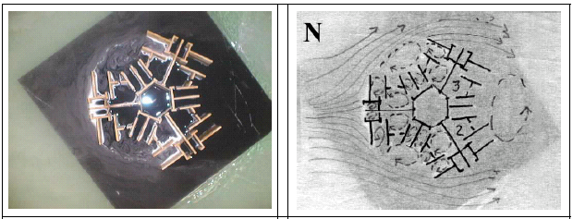
(a) (b)
Fonte: Toledo e Pereira (2004).

Descrição da Figura 1: fotografia de um modelo reduzido de edificação e representação esquemática do comportamento do escoamento sobre a edificação.

No caso de figuras e tabelas, sugere-se a inserção de um texto alternativo, que é uma breve descrição textual que permite a pessoas com deficiência visual, que utilizam softwares leitores de tela, compreendam o conteúdo visual do relatório.
Orientações para a Redação do texto alternativo:
- Seja Objetivo: Comece pela informação mais importante. Evite expressões como "Imagem de..." ou "Foto de...", pois o leitor de tela já identifica o elemento como gráfico.
- Hierarquia de Dados: Em gráficos, descreva primeiro o tipo (ex: "Gráfico de barras"), o título e os valores de maior destaque ou tendência geral.
- Contexto Científico: Descreva apenas o que é relevante para a pesquisa. Se uma cor no gráfico indica uma variável específica, mencione-a; se for apenas decorativa, não é necessário descrevê-la.
- Tabelas: Certifique-se de que a descrição resuma a principal conclusão que os dados da tabela apresentam.
Gráfico 1 – Consumo final de energia por fonte no Brasil em 2011
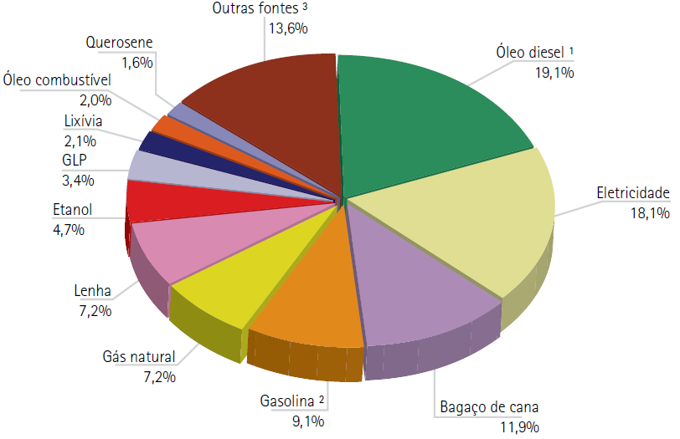
Fonte: Empresa de Pesquisa Energética (2012).
Nota: ¹ Inclui biodiesel. ² Inclui apenas gasolina A (automotiva). ³ Inclui gás de refinaria, coque de carvão mineral e carvão vegetal, dentre outros.

Descrição do Gráfico 1: gráfico de setores (estilo pizza) com efeito 3D, intitulado "Consumo final de energia por fonte no Brasil em 2011". O gráfico utiliza diversas cores para distinguir doze categorias de fontes energéticas. A maior fonte de consumo é o óleo diesel, com 19,1%.

As tabelas e os quadros, apesar de possuírem certa semelhança entre si, diferenciam-se não apenas no formato exigido, mas também pelo conteúdo que exibem:
- um quadro apresenta informações ou resultados qualitativos, ou seja, em forma de texto, mesmo que este empregue números;
- uma tabela apresenta informações ou resultados quantitativos, ou seja, números tratados estatisticamente.

Quanto ao formato e à apresentação de tabelas e quadros, como se verifica na Tabela 1 e no Quadro 1, devem-se observar as seguintes regras:

- a moldura das tabelas não deve ser fechada com traços verticais à esquerda e à direita;
- deve-se evitar o uso de traços verticais para separar as colunas e de traços horizontais para separar as linhas de uma tabela;
- o quadro é um elemento fechado, portanto, deve conter traços horizontais e verticais para separar suas linhas e colunas, além de traços horizontais e verticais para delimitar sua moldura.

Tabela 1 – Exemplo de formatação de uma tabela para a apresentação de resultados
Grupo de idade (em meses) | Número de indivíduos no grupo | Indivíduos viáveis [%]
0-10 | 20 | 9,0
10-15 | 20 | 10,0
15-20 | 25 | 4,0
Acima de 20 | 15 | 3,4
Fonte: Produção do(a) próprio(a) autor(a).

Descrição da Tabela 1: tabela com bordas horizontais simples no topo e na base, com dados ilustrativos para demonstrar as normas de apresentação de dados.

Quadro 1 – Dimensionamento dos elementos de um conversor boost
Elemento ou Grandeza | Valor ou Modelo
Tensão de entrada | 48 V
Tensão de saída | 200 V
Potência de saída | 200 W
Frequência de comutação | 50 kHz
Indutor de entrada | 880 µH
Capacitor de saída | 22 µF
Diodo | FES8HT
Interruptor | IRFP360
Fonte: Menegáz (1997).
Descrição do Quadro 1: o quadro apresenta duas colunas e nove linhas com bordas pretas visíveis em todas as divisões,com dados ilustrativos para demonstrar as normas de apresentação de dados.

Outros elementos textuais que podem fazer parte do Relatório Parcial de Pesquisa são as equações e fórmulas. Para facilitar a leitura, recomenda-se que as equações sejam destacadas do texto e numeradas com algarismos arábicos entre parênteses, alinhados à margem direita da página, como mostra a equação (1). Assim como no caso de figuras, tabelas e quadros, a citação, ou a chamada, de todas as equações ou fórmulas no texto é obrigatória, e sua localização deve acontecer o mais próximo possível do trecho onde são mencionadas pela primeira vez.

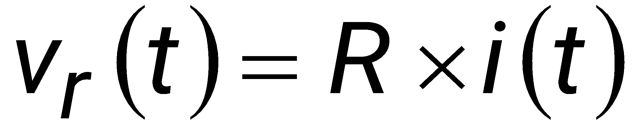 | (1)

Descrição da Equação 1: equação matemática centralizada, identificada pelo número 1 entre parênteses à direita. A fórmula descreve uma relação ilustrativa para demonstrar as normas de apresentação dos dados.

Atividades Realizadas e Metas Futuras
Nesta seção deve-se resgatar as atividades previstas do Subprojeto de Pesquisa e explicitar aquelas que foram totalmente realizadas (✔), parcialmente realizadas (◐) ou não foram realizadas (✖), conforme o Quadro 2:

Quadro 2 – Cronograma de atividades previstas e realizadas do Subprojeto (set./20__ a ago./20__)
Atividade | set. | out. | nov. | dez. | jan. | fev. | mar. | abr. | mai. | jun. | jul. | ago.
a) Xxxx xxx xxxxxx
b) Yyyy yyy yyy yy yyy
c) Zzzzz z zzzz
d) Wwww ww www wwww www
Fonte: Produção do próprio autor.
Nota: atividade totalmente realizada (✔), atividade parcialmente realizada (◐) e atividade não realizada (✖).

Descrição do Quadro 2: Cronograma de atividades previstas e realizadas no período de vigência do subprojeto. As atividades devem ser registradas conforme execução (atividade totalmente realizada, atividade parcialmente realizada e atividade não realizada.

A execução parcial ou a não realização de uma determinada atividade deve ser justificada. Além disso, as metas a serem alcançadas, nos 6 (seis) meses seguintes devem também ser sucintamente descritas.

Toda a seção deve ter, no máximo, 20 linhas, sem contar com o quadro que contém o cronograma de atividades.

Referências
Esta seção deve descrever as fontes consultadas durante esta primeira etapa de desenvolvimento do Subprojeto de Iniciação Científica, seguindo a norma técnica pertinente, a saber a NBR 6023:2025. Deve conter apenas as obras citadas no texto, ou seja, “não liste se não citar” e “não cite se não listar”. A lista das referências bibliográficas deve estar em ordem alfabética. A Biblioteca Central da Ufes (BC-Ufes) orienta a aplicação da nova ABNT NBR 6023:2025

